Будем благодарны если подписи поставите и в фотках и тут
И заполните вакансии. Порядок можете менять
Не забудьте что нужны 1 подписи. Жирным и нежирным

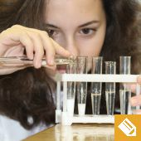Сейчас нахимичу | 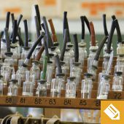Как не запутаться? | 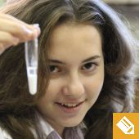И что это получилось?
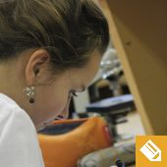Последние записи эксперимента | 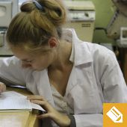Описание опыта | 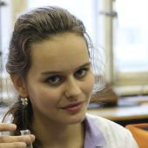  А теперь желтенькое
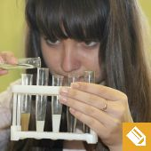Если долго мучиться | 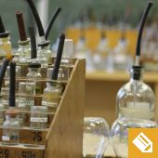  Не нарушая нумерации | 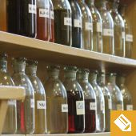  В химической лаборатории: всякая всячина
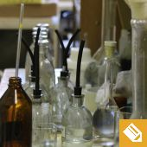  К экспериментам все готово | 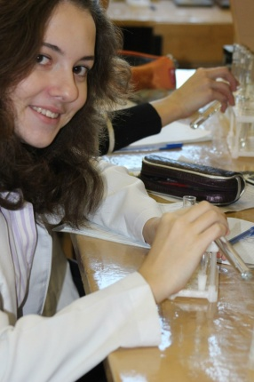  Химия – наше все | 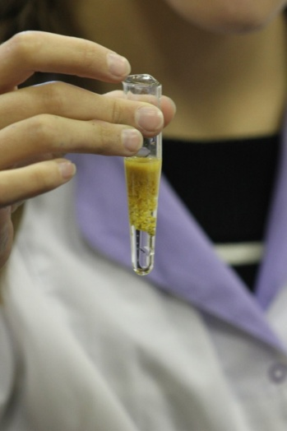  Эксперимент удался

Автор проекта: Вероника Устинович, 10 класс, гимназия № 32, Калининград, «Летучка»
